издается с июня 2020 года  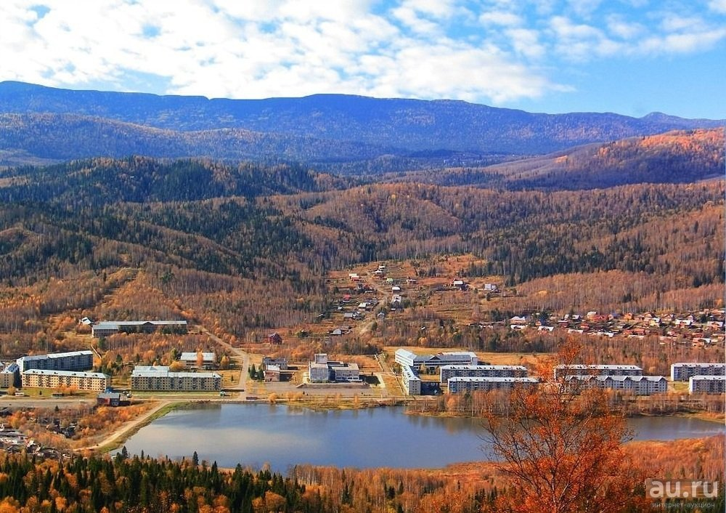  выходит 2 раза в месяц | Официальное издание органов местного самоуправления муниципального образования поселок Краснокаменск  КРАСНОКАМЕНСКИЙ  ВЕСТНИК  № 06 10.03.2023 года

Решением Председателя Краснокаменского поселкового Совета депутатов утверждено официальное издание муниципального образования поселок Краснокаменск «Краснокаменский вестник», для опубликования и обнародования нормативно-правовых документов затрагивающих права, свободы и обязанности человека и гражданина, разработанными и принятыми администрацией поселка и Краснокаменским поселковым Советом депутатов. Периодичность выпуска газеты «Краснокаменский вестник» 2 раза в месяц тиражом в 50 экземпляров.

Газета «Краснокаменский вестник»  Учредитель Краснокаменский поселковый Совет депутатов  Тираж 50 экз. | Отпечатано в администрации МО поселок Краснокаменск Курагинского района Красноярского края .п. Краснокаменск, ул. Центральная. дом 7 тел. 6-64-12  Подписано в печать 10.03.2023  Отпечатано 10.03.2023

.


АДМИНИСТРАЦИЯ ПОСЁЛКА КРАСНОКАМЕНСК КУРАГИНСКИЙ РАЙОН КРАСНОЯРСКИЙ КРАЙ
ПОСТАНОВЛЕНИЕ
09.03.2023 п. Краснокаменск №13-п
Об отмене постановления № 02-п от 11.01.2022 года
В связи с изменением состава комиссии, глава ПОСТАНОВЛЯЕТ:
- Признать утратившим силу постановление администрации посёлка Краснокаменск от 11.01.2022 № 02-п «О создании комиссии»
- Контроль за исполнением настоящего постановления оставляю за собой.
- Постановление вступает в силу со дня его опубликования в газете «Краснокаменский вестник».

Глава поселка
В.Б. Горбов
АДМИНИСТРАЦИЯ ПОСЁЛКА КРАСНОКАМЕНСК КУРАГИНСКИЙ РАЙОН КРАСНОЯРСКИЙ КРАЙ
ПОСТАНОВЛЕНИЕ
09.03.2023 п. Краснокаменск №14-п
О внесении изменений в Постановление Администрации поселка Краснокаменск № 02 от 20.01.2023г. «Об установлении минимального размера заработной платы работников администрации поселка Краснокаменск Курагинского района»
В соответствии с Федеральным законом от 19 декабря 2022 г. N 522-ФЗ "О внесении изменения в статью 1 Федерального закона "О минимальном размере оплаты труда", руководствуясь статьями 135, 144 Трудового кодекса Российской Федерации, а также положениями ч. 4 ст. 7 Федерального Закона от 06.10.2003г. № 131-ФЗ «Об общих принципах организации местного самоуправления в Российской Федерации», в связи с технической ошибкой, ПОСТАНОВЛЯЮ:
- В пункте 2 слова «от 11.01.2022г. № 01-п» заменить словами «от 09.06.2022г. № 33-п» и изложить пункт 2 Постановления в редакции:
«2. Постановление администрации посёлка Краснокаменск от 09.06.2022 № 33-п «Об установлении минимального размера заработной платы работников администрации посёлка Краснокаменск Курагинского района» считать утратившим силу.
- Контроль за выполнением настоящего постановления оставляю за собой.
- Постановление вступает в силу в день, следующий за днем его официального опубликования в газете «Краснокаменский вестник» и на официальном сайте Администрации поселка Краснокаменск в сети Интернет.

Глава поселка
В.Б. Горбов
ПРОКУРАТУРА КУРАГИНСКОГО РАЙОНА ИНФОРМИРУЕТ
Прокурором Курагинского района в марте 2023 года будут проведены тематические приемы:
-14 марта - ко Дню работников бытового обслуживания населения и жилищно-коммунального хозяйства;
-21 марта - к Международному дню леса;
-28 марта - к Всемирному дню здоровья по вопросам соблюдения прав в сфере здравоохранения.
Приему будут проводиться в прокуратуре района по адресу: п. Курагино, улица Советская,8, с 09:00 до 18:00 (с 13:00 до 13:45 обед).
ОБЗОР Нормативно-правовых актов за период 27 февраля по 5 марта 2023 г.
1. Подписан Федеральный закон о государственном языке, который утверждает сферы его использования и регулирует употребление иностранных слов. Русский язык как государственный будет использоваться в образовательной среде, в государственных и муниципальных информсистемах, в текстах, содержащих информацию для потребителей товаров, работ и услуг. Текст на иностранном языке в таких сферах должен сопровождаться переводом, выполненным аналогичным шрифтом (размер, тип и цвет). Установлен запрет на использование заимствованных слов (за исключением, когда не существует аналога в русском языке, зафиксированного в нормативных словарях). С 1 января 2025 г. вводится обязательная лингвистическая экспертиза проектов НПА на предмет их соответствия нормам и правилам русского языка. (Федеральный закон от 28.02.2023 № 52-ФЗ)
2. Продлен срок эксперимента по маркировке отдельных видов медицинских изделий (ортопедическая обувь, слуховые аппараты, коронарные стенты, компьютерные томографы) по 31 августа 2023 г. (Постановление Правительства РФ от 28 февраля 2023 г. № 322)
3. Сокращен период, на который заключается первый контракт о прохождении военной службы (для которой предусмотрено звание солдата, матроса, сержанта, старшины) с иностранцем с 5 лет до 1 года. (Указ Президента РФ от 27 февраля 2023 г. № 131)
4. Изменился порядок перерасчета военных пенсий. Так, определен порядок возобновления выплаты ранее назначенных, но приостановленных пенсий в связи с повторным определением на службу для участия в операциях за пределами РФ или в связи с мобилизацией. Пенсионеры из числа заключивших контракт или мобилизованных вправе по своему выбору возобновить получение пенсии, которая была им приостановлена, либо отказаться от нее и назначить пенсию исходя из выслуги и общего трудового стажа на день последнего увольнения со службы в порядке, определяемом Правительством. (Федеральный закон от 28 февраля 2023 г. № 50-ФЗ)
5. Отменены штрафы для владельцев грузовика за небольшое превышение габаритов грузовика, зафиксированное специальными техсредствами, имеющими функции фото- и киносъемки, видеозаписи, или средствами фото- и киносъемки, видеозаписи. (Федеральный закон от 28 февраля 2023 г. № 48-ФЗ)
6. Установлены дополнительные основания для введения режима особых условий в исправительных учреждениях (захват заложников, наличие реальной угрозы вооруженного нападения на исправительное учреждение, введение режима повышенной готовности или чрезвычайной ситуации, введение ограничительных мероприятий (карантина). В период действия режима отдельные права осужденных могут быть ограничены в порядке, установленном Минюстом. В частности, это касается прав осужденных на свидания, получение посылок, передач и бандеролей, переписку и переводы денежных средств, телефонные разговоры, прогулки, просмотр кинофильмов и телепередач, прослушивание радиопередач, приобретение и хранение литературы и письменных принадлежностей, передвижение без конвоя или сопровождения, выезды за пределы исправительных учреждений в зависимости от оснований введения режима особых условий. (Федеральный закон от 28 февраля 2023 г. № 44-ФЗ)
7. Уточнены функции ФСБ в области шифрования информации и выявления электронных устройств для негласного получения информации в помещениях и технических средствах. Из полномочий директора ФСБ исключена организация предоставления органами безопасности государственных услуг. (Указ Президента РФ от 27 февраля 2023 г. № 127)

ПЧ-232 ИНФОРМИРУЕТ
Это важно!
Напомним, что 28 октября опубликовано постановление Правительства РФ от 24.10.2022 № 1885 “О внесении изменений в Правила противопожарного режима в Российской Федерации”. Постановление Правительства Российской Федерации от 24.10.2022 № 1885 вступает в силу с 1 марта 2023.
Для повышения пожарной безопасности населенных пунктов и предотвращения перехода огня с природного ландшафта ширина минерализованных полос, отделяющих строения от леса или торфяника, увеличена с 0,5 до 1,4 метров. Вокруг населённых пунктов, подверженных угрозе, должна быть создана минерализованная полоса шириной не менее 10 метров.
А вот требования к сжиганию сухой травы, приготовлению пищи на открытом огне, напротив, упростили. Теперь сжигать сухую траву на индивидуальных земельных участках можно будет на расстоянии не менее 15 метров от построек. Ранее это расстояние должно было составлять не менее 50 метров. При этом в 10 метрах от костра не должно быть ничего горючего. Мангалы при разведении в них огня должны быть расположены от дома на расстоянии, превышающем 5 метров.
Введен категоричный запрет на установку глухих решеток на окнах подвалов и приямках у окон подвалов, являющихся аварийными выходами, и загромождение эвакуационных путей и выходов. Специальные инженерно-технические мероприятия не нужны при использовании хлопушек и бенгальских свечей.
По новым правилам теперь многодетные семьи должны в обязательном порядке устанавливать в своем жилье автономные пожарные извещатели.
Если вы стали свидетелем пожара незамедлительно сообщите о нем по телефонам экстренных служб «01», «101» и «112». Соблюдайте правила пожарной безопасности! И помните! Пожар легче предупредить, чем его остановить!
ПЧ 232 п.Краснокаменск
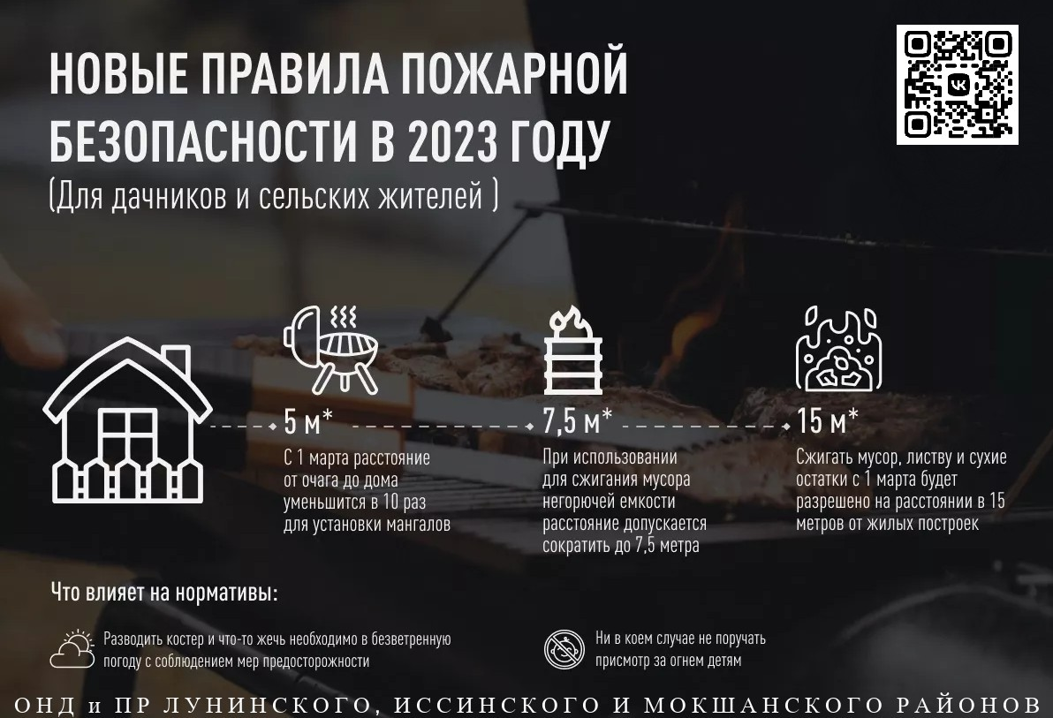

ПАМЯТКА

"ПРАВИЛА ПОЖАРНОЙ БЕЗОПАСНОСТИ В ОСЕННЕ-ЗИМНИЙ ПЕРИОД"
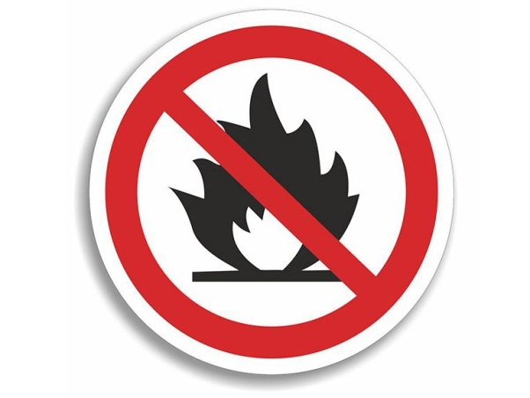
В связи с установившейся холодной погодой население активно использует в быту электронагревательные приборы. Вместе с тем для обогрева домов и квартир нередко используют обогреватели не заводского изготовления, представляющие собой серьезную опасность не только для сохранности жилища, но и для жизни людей.
Кроме этого, использование дополнительных бытовых электроприборов многократно увеличивают нагрузку на электросеть, которая может привести к перегрузке и короткому замыканию в местах соединения проводов, и возгоранию ветхих проводов.
Необходимо строго соблюдать установленные для всех правила пожарной безопасности в быту и, прежде всего, требования пожарной безопасности при установке и эксплуатации электроприборов.
Следует вовремя проводить ревизию электропроводки и замер сопротивления изоляции электропроводов, содержать в исправном состоянии розетки, выключатели, рубильники и другие электроприборы.
Категорически запрещается подвешивать абажуры на электрических проводах, заклеивать электропроводку обоями, закрашивать масляной краской, включать в одну розетку одновременно несколько приборов.
Уходя из дома, следует выключать бытовую технику, не оставлять без присмотра включенные электроприборы, работающие в режиме ожидания. Даже поставленный на зарядку аккумулятора мобильный телефон и ноутбук могут стать причиной возгорания.
Не следует разбирать и ремонтировать электрооборудование и электротехнику самостоятельно, безопаснее доверить починку прибора специалисту.
Пожары с наиболее тяжелыми последствиями (гибель людей и большой материальный ущерб) происходят в ночное время.
И ещё. Напоминаем вам: чтобы уберечь себя и своих близких от пожара, следует также навсегда отказаться от привычки курить в жилых помещениях, не оставлять непотушенной сигарету, ни в коем случае не бросать не потушенные спички и окурки на пол.
Если произошло возгорание, звоните по телефону 01, 101, по сотовой связи 112.
Постарайтесь как можно быстрее покинуть горящее помещение. Не теряйте времени на спасение имущества, главное – спасти себя и других, попавших в беду.

